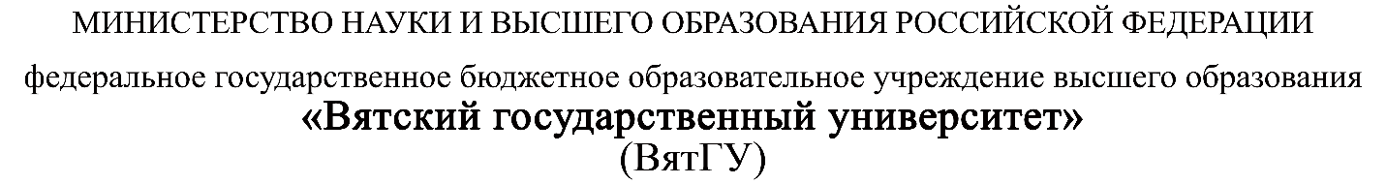

УТВЕРЖДАЮ
Руководитель практики от профильной организации
__________________________________
^{(должность, ФИО)}
МП ___________________________________
^{(Подпись)}
Дата «28» марта 2026 год

ОТЧЕТ
ПО ПРОИЗВОДСТВЕННОЙ ПРАКТИКЕ

ПМ.05 Проектирование и разработка информационных систем

Петухов Егор Игоревич
(Ф.И.О. обучающегося)
09.02.07 Информационные системы и программирование
(специальность)
Учебная группа | Испк-406-52-00
Место прохождения практики | ООО «Вебмастер»
 | (наименование организации, структурного подразделения организации)

Итоговая оценка:
Руководитель  практики от университета |  |  |  |  | Сергеева Елизавета Григорьевна
 | (дата) |  | (подпись) |  | (Ф.И.О.)

Киров, 2026 г.

ИНДИВИДУАЛЬНОЕ ЗАДАНИЕ НА ПРАКТИКУ

Ф.И.О. обучающегося |  |  | Петухов Егор Игоревич
Специальность |  |  | 09.02.07 Информационные системы и программирование
Учебная группа |  |  | Испк-406-52-00
Вид практики |  |  | производственная практика
Сроки прохождения практики с |  |  |  | 09.03.2026 | по | 29.03.2026
Место прохождения практики |  |  | ООО «Вебмастер»
 |  | (наименование организации, структурного подразделения организации)
№ | Виды работ, выполняемых обучающимися во время практики |  |  |  |  |  | Объем работ (час) | Формируемые компетенции
1 | Ознакомиться с местом практики.  Пройти инструктаж по ознакомлению с правилами внутреннего трудового распорядка, охраны труда, техники безопасности, противопожарной безопасности, санитарно-эпидемиологическими правилами и гигиеническими нормативами, а также вводный инструктаж и инструктаж на рабочем месте.  Выполнить анализ поставленных задач. |  |  |  |  |  | 12 | ПК 5.1.  ПК 5.2.  ПК 5.3.  ПК 5.4.  ПК 5.5.  ПК 5.6.  ПК 5.7.  ПК 5.8.  ОК 01.  ОК 02.  ОК 03.  ОК 04.  ОК 05.  ОК 06.  ОК 07.  ОК 08.  ОК 09.  ОК 10.  ОК 11.
2 | Выполнить задание на разработку информационной системы и индивидуальное задание, полученное на месте прохождения практики. |  |  |  |  |  | 88
3 | Подготовить отчетную документацию. |  |  |  |  |  | 8

Индивидуальное задание на практику разработано в соответствии с рабочей программой практики.

С индивидуальным заданием ознакомлен(а) | 11.02.2026
 | (дата, подпись обучающегося)

Руководитель  практики от университета | 11.02.2026 |  |  |  | Сергеева Е.Г.
 | (дата) |  | (подпись) |  | (Ф.И.О.)

Руководитель практики от профильной  организации назначен приказом  (распоряжением) № |  |  |  |  |  |  | от
 |  |  |  | (номер и дата распорядительного акта профильной организации)
Руководитель практики от профильной организации | 10.03.2026
 | (дата) |  | (подпись) |  |  | (Ф.И.О.)

ОТЗЫВ РУКОВОДИТЕЛЯ ПРАКТИКИ
Ф.И.О. обучающегося |  | Петухов Егор Игоревич
Специальность |  | 09.02.07 Информационные системы и программирование
Учебная группа |  | Испк-406-52-00
Вид практики |  | производственная практика
Сроки прохождения практики с |  |  | 09.03.2026 | по | 29.03.2026
Место прохождения практики |  |  | ООО «Вебмастер»
 | (наименование организации, структурного подразделения организации)

ВИДЫ И КАЧЕСТВО ВЫПОЛНЕНИЯ РАБОТ
Вид работ | Критерий выполнения работ
Вид работ | Выполнены полностью самостоятельно | Выполнены с незначительной помощью наставника | Выполнены с помощью наставника
Ознакомиться с местом практики.  Выполнить анализ поставленных задач. | V
Выполнить задание на разработку информационной системы и индивидуальное задание, полученное на месте прохождения практики. | V
Подготовить отчетную документацию. | V

Обучающийся ознакомлен с правилами внутреннего трудового распорядка, охраны труда, техники безопасности, противопожарной безопасности, санитарно-эпидемиологическими правилами и гигиеническими нормативами, а также прошел вводный инструктаж и инструктаж на рабочем месте.

Во время прохождения производственной практики обучающимся освоены следующие профессиональные и общие компетенции:

Наименование компетенции | Показатели оценки | Оценка
Наименование компетенции | Показатели оценки | Освоена | Не освоена
ПК 5.1. Собирать исходные данные для разработки проектной документации на информационную систему. | Способен выполнять анализ предметной области, выявляя существенные элементы, оказывающие влияние на проектируемую систему | V
ПК 5.2. Разрабатывать проектную документацию на разработку информационной системы в соответствии с требованиями заказчика. | Способен выполнять декомпозицию сущностей с целью получения наиболее полной картины о целесообразной структуре разработки | V
ПК 5.3. Разрабатывать подсистемы безопасной информационной системы в соответствии с техническим заданием. | Способен прогнозировать потенциально некорректные действия пользователя и предусматривать соответствующие реакции со стороны системы | V
ПК 5.4. Производить разработку модулей информационной системы в соответствии с техническим заданием. | Способен создавать программный код, отвечающий предъявляемым требованиям | V
ПК 5.5. Осуществлять тестирование информационной системы на этапе опытной эксплуатации с фиксацией выявленных ошибок кодирования в разрабатываемых модулях информационной системы. | Способен выполнять оценку корректности функционирования системы | V
ПК 5.6. Разрабатывать техническую документацию на эксплуатацию информационной системы. | Способен разрабатывать проектную, техническую и пользовательскую документации | V
ПК 5.7. Производить оценку информационной системы для выявления возможности ее модернизации. | Способен оценивать перспективы дальнейшего развития программной системы | V
ПК 5.8. Осуществлять интеграцию информационной системы с другими программными продуктами. | Способен повторно использовать готовые шаблонные решения при разработке программного продукта | V
ОК 01. Выбирать способы решения задач профессиональной деятельности, применительно к различным контекстам. | Способен анализировать специализированную информацию и находить оптимальные пути решения задач профессиональной деятельности | V
ОК 02. Осуществлять поиск, анализ и интерпретацию информации, необходимой для выполнения задач профессиональной деятельности. | Способен анализировать специализированную информацию и находить оптимальные пути решения задач профессиональной деятельности | V
ОК 03. Планировать и реализовывать собственное профессиональное и личностное развитие. | Способен находить пути улучшения имеющихся решений, позволяющих повысить их общий качественный уровень | V
ОК 04. Работать в коллективе и команде, эффективно взаимодействовать с коллегами, руководством, клиентами. | Способен конструктивно обмениваться информацией с коллегами, грамотно формулировать запросы в целях получения разъясняющей информации | V
ОК 05. Осуществлять устную и письменную коммуникацию на государственном языке с учетом особенностей социального и культурного контекста. | Способен конструктивно обмениваться информацией с коллегами, грамотно формулировать запросы в целях получения разъясняющей информации | V
ОК 06. Проявлять гражданско-патриотическую позицию, демонстрировать осознанное поведение на основе традиционных общечеловеческих ценностей. | Способен конструктивно обмениваться информацией с коллегами, грамотно формулировать запросы в целях получения разъясняющей информации | V
ОК 07. Содействовать сохранению окружающей среды, ресурсосбережению, эффективно действовать в чрезвычайных ситуациях. | Способен эффективно использовать компьютерное время, а также материальные ресурсы, необходимые для решения поставленных задач | V
ОК 08. Использовать средства физической культуры для сохранения и укрепления здоровья в процессе профессиональной деятельности и поддержания необходимого уровня физической подготовленности. | Способен соблюдать требования внутреннего трудового распорядка организации, охраны труда и техники безопасности в целях сохранения собственного здоровья | V
ОК 09. Использовать информационные технологии в профессиональной деятельности. | Способен применять стек современных средств разработки ПО для решения задач профессиональной деятельности в заданном контексте | V
ОК 10. Пользоваться профессиональной документацией на государственном и иностранном языке. | Способен использовать в своей работе специализированную документацию | V
ОК 11. Планировать предпринимательскую деятельность в профессиональной сфере. | Способен проектировать алгоритмические решения, принимая во внимание имеющиеся ресурсные ограничения | V

Краткая характеристика работы обучающегося

Программа практики выполнена в полном объеме. Все виды работ выполнялись в срок,
без существенных замечаний. В достаточной степени была проявлена самостоятельность
и умение грамотно пользоваться источниками информации, находящимися в свободном
доступе.
Руководитель практики от университета ___________________/ Сергеева Е.Г.
Подпись ФИО
мастер производственного обучения
^{(должность)}
Дата « 28 » марта 2026 год
ОТЗЫВ РУКОВОДИТЕЛЯ ПРАКТИКИ

Ф.И.О. обучающегося |  | Петухов Егор Игоревич
Специальность |  | 09.02.07 Информационные системы и программирование
Учебная группа |  | Испк-406-52-00
Вид практики |  | производственная практика
Сроки прохождения практики с |  |  | 09.03.2026 | по | 29.03.2026
Место прохождения практики |  |  | ООО «Вебмастер»
 | (наименование организации, структурного подразделения организации)

ВИДЫ И КАЧЕСТВО ВЫПОЛНЕНИЯ РАБОТ
Вид работ | Критерий выполнения работ
Вид работ | Выполнены полностью самостоятельно | Выполнены с незначительной помощью наставника | Выполнены с помощью наставника
Ознакомиться с местом практики.  Выполнить анализ поставленных задач. | V
Выполнить задание на разработку информационной системы и индивидуальное задание, полученное на месте прохождения практики. | V
Подготовить отчетную документацию. | V

Обучающийся ознакомлен с правилами внутреннего трудового распорядка, охраны труда, техники безопасности, противопожарной безопасности, санитарно-эпидемиологическими правилами и гигиеническими нормативами, а также прошел вводный инструктаж и инструктаж на рабочем месте.

Во время прохождения производственной практики обучающимся освоены следующие профессиональные и общие компетенции:

Наименование компетенции | Показатели оценки | Оценка
Наименование компетенции | Показатели оценки | Освоена | Не освоена
ПК 5.1. Собирать исходные данные для разработки проектной документации на информационную систему. | Способен выполнять анализ предметной области, выявляя существенные элементы, оказывающие влияние на проектируемую систему | V
ПК 5.2. Разрабатывать проектную документацию на разработку информационной системы в соответствии с требованиями заказчика. | Способен выполнять декомпозицию сущностей с целью получения наиболее полной картины о целесообразной структуре разработки | V
ПК 5.3. Разрабатывать подсистемы безопасной информационной системы в соответствии с техническим заданием. | Способен прогнозировать потенциально некорректные действия пользователя и предусматривать соответствующие реакции со стороны системы | V

ПК 5.4. Производить разработку модулей информационной системы в соответствии с техническим заданием. | Способен создавать программный код, отвечающий предъявляемым требованиям | V
ПК 5.5. Осуществлять тестирование информационной системы на этапе опытной эксплуатации с фиксацией выявленных ошибок кодирования в разрабатываемых модулях информационной системы. | Способен выполнять оценку корректности функционирования системы | V
ПК 5.6. Разрабатывать техническую документацию на эксплуатацию информационной системы. | Способен разрабатывать проектную, техническую и пользовательскую документации | V
ПК 5.7. Производить оценку информационной системы для выявления возможности ее модернизации. | Способен оценивать перспективы дальнейшего развития программной системы | V
ПК 5.8. Осуществлять интеграцию информационной системы с другими программными продуктами. | Способен повторно использовать готовые шаблонные решения при разработке программного продукта | V
ОК 01. Выбирать способы решения задач профессиональной деятельности, применительно к различным контекстам. | Способен анализировать специализированную информацию и находить оптимальные пути решения задач профессиональной деятельности | V
ОК 02. Осуществлять поиск, анализ и интерпретацию информации, необходимой для выполнения задач профессиональной деятельности. | Способен анализировать специализированную информацию и находить оптимальные пути решения задач профессиональной деятельности | V
ОК 03. Планировать и реализовывать собственное профессиональное и личностное развитие. | Способен находить пути улучшения имеющихся решений, позволяющих повысить их общий качественный уровень | V
ОК 04. Работать в коллективе и команде, эффективно взаимодействовать с коллегами, руководством, клиентами. | Способен конструктивно обмениваться информацией с коллегами, грамотно формулировать запросы в целях получения разъясняющей информации | V
ОК 05. Осуществлять устную и письменную коммуникацию на государственном языке с учетом особенностей социального и культурного контекста. | Способен конструктивно обмениваться информацией с коллегами, грамотно формулировать запросы в целях получения разъясняющей информации | V
ОК 06. Проявлять гражданско-патриотическую позицию, демонстрировать осознанное поведение на основе традиционных общечеловеческих ценностей. | Способен конструктивно обмениваться информацией с коллегами, грамотно формулировать запросы в целях получения разъясняющей информации | V
ОК 07. Содействовать сохранению окружающей среды, ресурсосбережению, эффективно действовать в чрезвычайных ситуациях. | Способен эффективно использовать компьютерное время, а также материальные ресурсы, необходимые для решения поставленных задач | V
ОК 08. Использовать средства физической культуры для сохранения и укрепления здоровья в процессе профессиональной деятельности и поддержания необходимого уровня физической подготовленности. | Способен соблюдать требования внутреннего трудового распорядка организации, охраны труда и техники безопасности в целях сохранения собственного здоровья | V
ОК 09. Использовать информационные технологии в профессиональной деятельности. | Способен применять стек современных средств разработки ПО для решения задач профессиональной деятельности в заданном контексте | V
ОК 10. Пользоваться профессиональной документацией на государственном и иностранном языке. | Способен использовать в своей работе специализированную документацию | V
ОК 11. Планировать предпринимательскую деятельность в профессиональной сфере. | Способен проектировать алгоритмические решения, принимая во внимание имеющиеся ресурсные ограничения | V

Краткая характеристика работы обучающегося
____________________________________________________________________________________________________________________________________________________________________________________________________________________________________________________________________________________________________________________
Руководитель практики от профильной организации ___________________/________________/
Подпись ФИО
______________________________________
^{(должность)}
Дата « 28 » марта 2026 год

СОДЕРЖАНИЕ

ВВЕДЕНИЕ

Актуальность разработки информационной системы обусловлена необходимостью формирования у обучающихся профессиональных компетенций в области разработки.
Производственная практика по ПМ.05 Проектирование и разработка информационных систем проходила в компании ООО «Вебмастер», в период с 09.03.2026 г. по 29.03.2026 г.
Цель практики: выполнить разработку информационной системы.
Задачи практики:
- закрепить полученные навыки и умения в области информационных систем;
- закрепить навыки и умения в области хранения данных;
- закрепить навыки в области создания и модификации программных модулей;
- сформировать навыки по разработке информационных систем.

- СВЕДЕНИЯ О РАБОТЕ, ВЫПОЛНЕННОЙ В ПЕРИОД ПРОХОЖДЕНИЯ ПРОИЗВОДСТВЕННОЙ ПРАКТИКИ

В период с 09.03.2026 г по 29.03.2026 г. при прохождении производственной практики ПП.07 в компании ООО "Вебмастер" (руководитель от организации – Соларев Д.С.) был выполнен следующий перечень работ, представленный в таблице 1

Таблица 1 – Сведения о работе, выполненной в период практики
Дата | Краткое содержание выполненных работ
10.03.26 – 11.03.26 | Ознакомиться с местом практики.  Пройти инструктаж по ознакомлению с правилами внутреннего трудового распорядка, охраны труда, техники безопасности, противопожарной безопасности, санитарно-эпидемиологическими правилами и гигиеническими нормативами, а также вводный инструктаж и инструктаж на рабочем месте.  Выполнить анализ поставленных задач.
12.03.26 – 25.03.26 | Выполнить задание на разработку информационной системы и индивидуальное задание, полученное на месте прохождения практики.
26.03.26 – 27.03.26 | Подготовить отчетную документацию.

28.03.2026 _________________
(дата) (подпись)

ХАРАКТЕРИСТИКА ОРГАНИЗАЦИИ

ООО «Вебмастер» — профессиональная IT-компания из Кирова, работающая на рынке с 2011 года. Специализируется на комплексном обслуживании цифровых активов для коммерческого и государственного сектора в масштабах страны.
Направления деятельности:
- Веб-разработка: создание интернет-магазинов, корпоративных сайтов, лендингов.
- Продвижение и маркетинг: поисковая оптимизация (SEO), контекстная и таргетированная реклама.
- Сопровождение: техническая поддержка, обновление контента и функционала сайтов.
- Цифровой брендинг: разработка айдентики, ведение социальных сетей (ВК, Telegram, Дзен).
Преимущества: Клиенты отмечают высокий профессионализм, оперативность и результативность в решении задач, включая интеграцию с бухгалтерскими системами и комплексное продвижение

- АНАЛИЗ ПРЕДМЕТНОЙ ОБЛАСТИ И ПОСТАНОВКА ЗАДАЧИ

Описание предметной области
Предметная область охватывает процесс авторизации пользователей в информационной системе производственного предприятия «Молочный комбинат «Полесье». Система предусматривает два уровня доступа: администратор и пользователь. Для защиты от автоматизированных атак используется капча в виде пазла, который необходимо собрать из четырёх фрагментов.
Описание задачи
В рамках практики была поставлена задача разработки модуля авторизации с интерактивной капчей и ролевой моделью доступа. Основная цель — создание защищённого механизма входа, разграничение прав между администратором и пользователем, а также автоматическая блокировка учётных записей при нарушении условий авторизации.
Проблематика
Ручное управление доступом имеет следующие недостатки:
- Отсутствие разграничения прав между пользователями;
- Уязвимость к автоматизированному подбору паролей;
- Отсутствие блокировки учётных записей при многократных неудачных попытках входа;
- Невозможность оперативного управления пользователями.
Предлагаемые решения
Для устранения выявленных проблем предлагается разработать модуль авторизации, который будет выполнять следующие функции:
- аутентификация пользователей по логину и паролю;
- разграничение доступа на основе ролей «Администратор» и «Пользователь»;
- проверка пользователя с помощью капчи-пазла из четырёх фрагментов;
- автоматическая блокировка учётной записи после трёх неудачных попыток входа;
- управление пользователями (добавление, редактирование, удаление, разблокировка) через панель администратора.
- НАСТРОЙКА РАБОЧЕГО ОКРУЖЕНИЯ

Для написания кода, отладки и управления зависимостями использовалась интегрированная среда разработки PyCharm. Данный инструмент был выбран благодаря удобной интеграции с языком Python, поддержке виртуального окружения и наличию встроенного терминала. PyCharm отлично подходит для работы с многофайловой структурой проекта (модели, формы, компоненты) и позволяет комфортно отлаживать графический интерфейс окна авторизации на базе библиотеки Tkinter.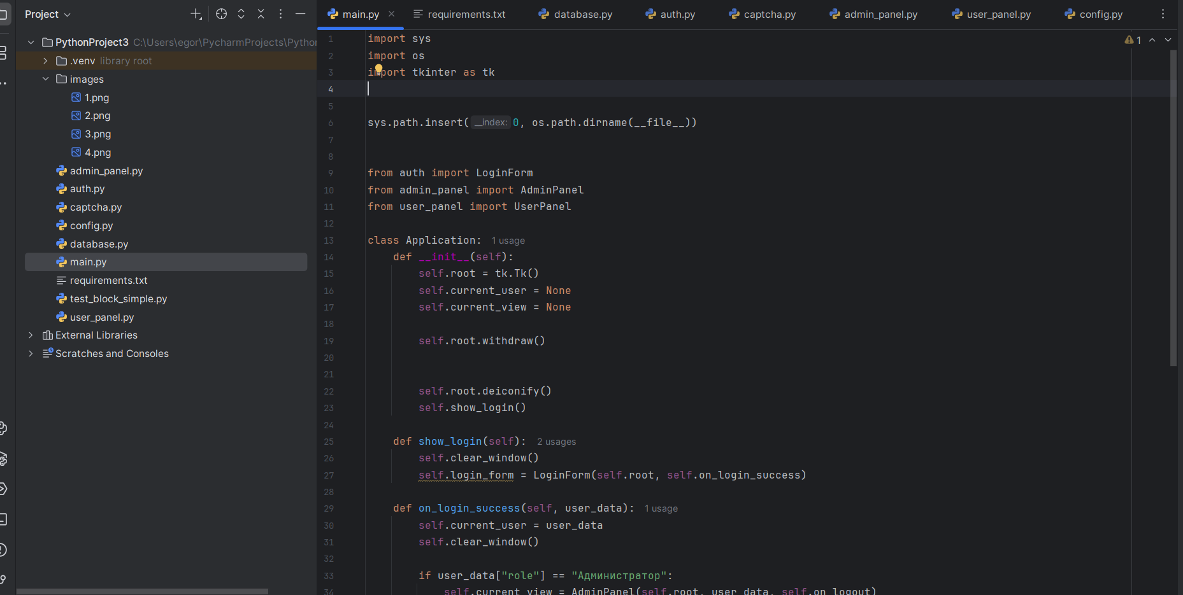
Рисунок 1 – Среда разработки Visual Studio Code
База данных (БД): PostgreSQL.
В качестве физического хранилища данных применялась реляционная база данных PostgreSQL. В ней были развёрнуты таблицы для хранения информации о пользователях и ролях.
Система управления базами данных (СУБД): pgAdmin 4.
Для администрирования базы данных использовалась СУБД pgAdmin 4. Данный графический клиент применялся для написания и выполнения SQL-скриптов, визуального создания таблиц, настройки внешних ключей и контроля целостности данных.

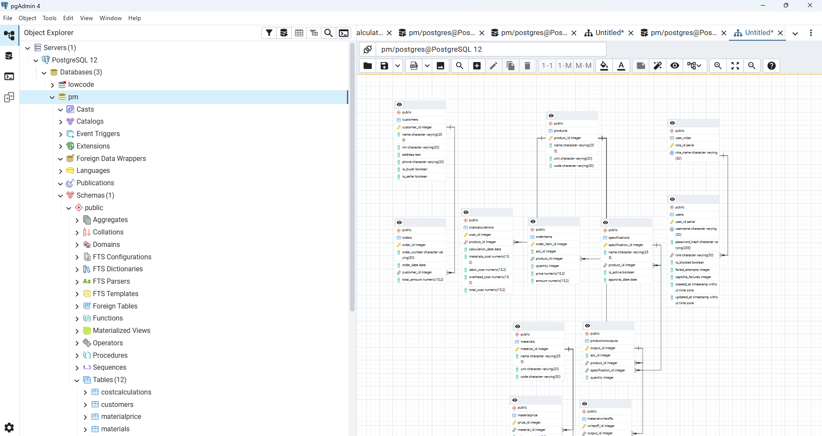
Рисунок 2 – Система управления базами данных pgAdmin 4.
- ПРОЕКТИРОВАНИЕ И РЕАЛИЗАЦИЯ РЕШЕНИЯ

5.1 Проектирование базы данных
В ходе проектирования информационной системы была разработана структура реляционной базы данных для хранения информации о пользователях и управления доступом. Структура базы данных приведена к 3-й нормальной форме (3НФ), что исключает избыточность данных и аномалии обновления.
В базе данных были выделены следующие основные сущности:
Подсистема пользователей и ролей:
user_roles — справочник ролей пользователей. Хранит наименования доступных ролей: «Администратор» и «Пользователь».
users — таблица для хранения учетных данных для авторизации. Содержит логин (username), хеш пароля (password_hash), ссылку на роль (role), статус блокировки (is_blocked), количество неудачных попыток входа по паролю (failed_attempts) и количество неудачных попыток сборки капчи (captcha_failures).
Подсистема капчи:
Изображения для капчи хранятся в файловой системе в папке images, что позволяет гибко заменять набор картинок без изменения структуры базы данных.
Связи между сущностями:
Таблица users связана с таблицей user_roles внешним ключом (FOREIGN KEY), что гарантирует целостность данных — пользователь не может получить роль, которая не существует в справочнике. Тип связи «Многие-ко-одному» (N:1): множество пользователей могут иметь одну роль.
Рисунок 3 - Физическая модель базы данных (ER-диаграмма)
5.2 Реализация базы данных и работа с ней
Реализация базы данных выполнена под управлением СУБД PostgreSQL с использованием графического клиента pgAdmin 4. В процессе создания физической структуры были определены типы данных для каждого атрибута и заданы необходимые ограничения целостности.
Ограничения базы данных:
- Для каждой таблицы назначен первичный ключ (PRIMARY KEY): user_id в таблице users (автоинкремент SERIAL), role_id в таблице user_roles (SERIAL).
- Для обеспечения ссылочной целостности настроены внешние ключи (FOREIGN KEY). Поле role в таблице users ссылается на поле role_name в таблице user_roles.
- Для обязательных полей (логин, пароль, роль) установлено ограничение NOT NULL.
- В таблице users для полей is_blocked, failed_attempts и captcha_failures заданы значения по умолчанию (DEFAULT FALSE и DEFAULT 0 соответственно).
Импорт данных из внешних файлов:
Первичное наполнение базы данных производилось автоматически при первом запуске приложения. В модуле database.py реализован метод init_db(), который:
- Создаёт таблицы, если они отсутствуют;
- Заполняет справочник ролей значениями «Администратор» и «Пользователь»;
- Создаёт тестовые учётные записи: администратор (admin/admin123) и пользователь (user/user123).
Примеры SQL-запросов и результаты их выполнения:
Запрос 1. Получение списка всех пользователей с их ролями и статусом блокировки:
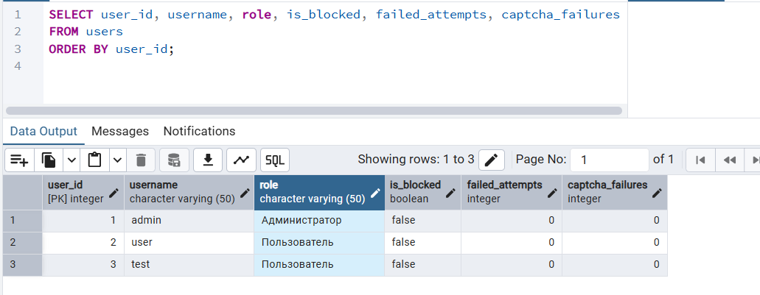Рисунок 4. Вывод списка пользователей
Запрос 2. Получение информации о конкретном пользователе для авторизации:
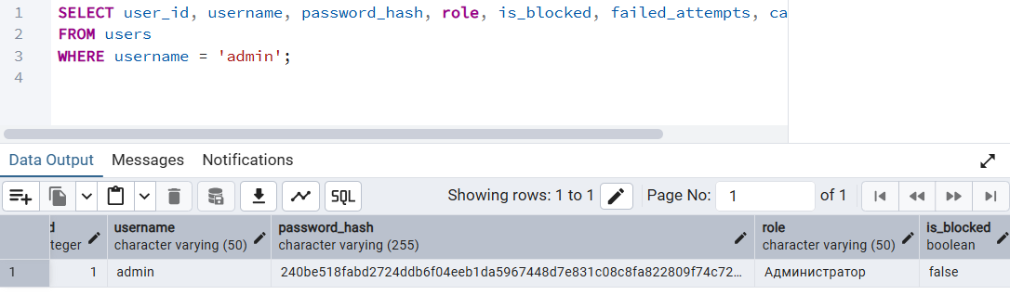
Рисунок 5 - Результат авторизации администратора

Запрос 3. Блокировка пользователя после превышения лимита попыток:
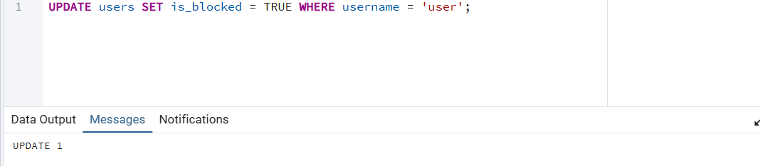
Рисунок 6 - Результат блокировки пользователя
5.3 Реализация функционала
Разработка информационной системы велась с использованием языка программирования Python. В качестве основы для графического интерфейса выбрана библиотека Tkinter, позволяющая создавать десктопные приложения. Для взаимодействия с PostgreSQL применялся драйвер psycopg2, для обработки изображений — библиотека Pillow.
В архитектуре приложения реализовано разделение на логические слои:
- database.py — модуль подключения к базе данных и выполнения SQL-запросов;
- auth.py — форма авторизации и логика проверки учётных данных;
- captcha.py — компонент капчи-пазла;
- admin_panel.py — панель администратора для управления пользователями;
- user_panel.py — рабочее место обычного пользователя;
- main.py — точка входа, инициализация приложения.
Основные алгоритмы работы системы:
Алгоритм авторизации и защиты от подбора паролей:
При запуске приложения открывается форма авторизации. Пользователь вводит логин и пароль, а также собирает пазл-капчу. При нажатии кнопки «Войти» система:
Проверяет заполнение полей.
Проверяет правильность сборки капчи. Если капча собрана неверно, увеличивается счётчик captcha_failures. При достижении трёх неудачных попыток учётная запись блокируется.
Выполняет SQL-запрос к таблице users для проверки существования пользователя.
Проверяет статус блокировки (is_blocked). Если аккаунт заблокирован, доступ отклоняется.
Сравнивает хеш введённого пароля с хранящимся в базе данных. Если пароль неверен, увеличивается счётчик failed_attempts. При достижении трёх неудачных попыток аккаунт блокируется.
При успешной авторизации счётчики ошибок обнуляются, и в зависимости от роли открывается соответствующее окно.
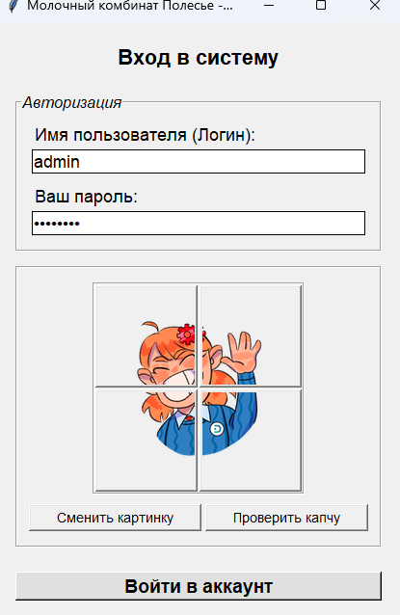
Рисунок 7 - Окно авторизации пользователя с визуальной капчей
Алгоритм работы модуля капчи (CaptchaPuzzle):
Для защиты от автоматизированного доступа реализован собственный модуль графической защиты:
Из папки images загружаются четыре изображения (1.png, 2.png, 3.png, 4.png), которые преобразуются в формат, пригодный для отображения в Tkinter.
Фрагменты случайным образом перемешиваются и размещаются в сетке 2×2.
Пользователь кликает по двум разным фрагментам, после чего они меняются местами.
Метод is_solved() проверяет текущий порядок фрагментов. Если последовательность совпадает с правильной (1-2-3-4), капча считается пройденной.
Алгоритм работы панели администратора:
После входа под учётной записью с ролью «Администратор» открывается главное окно управления:
Система загружает из базы данных список всех пользователей и отображает их в табличном виде (ID, логин, роль, статус блокировки).
Администратор может добавить нового пользователя, отредактировать существующего (изменить логин, пароль, роль, статус блокировки) или удалить пользователя.
Кнопка «Разблокировать» сбрасывает статус блокировки выбранного пользователя и обнуляет счётчики неудачных попыток.
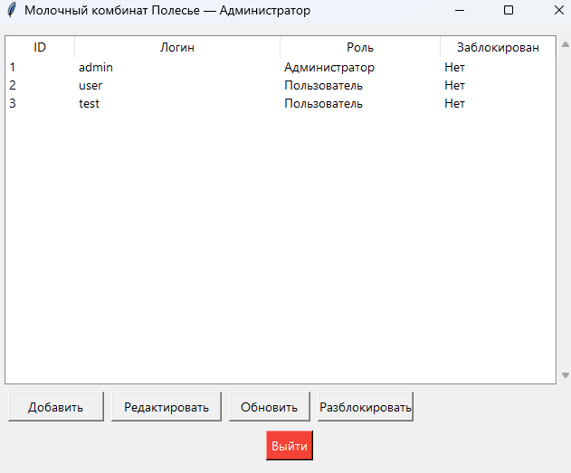
Рисунок 9 - Панель администратора

ЗАКЛЮЧЕНИЕ

В ходе производственной практики с 09.03.2026 г. по 29.03.2026 г. были успешно достигнуты все поставленные цели:
- закреплены полученные навыки и умения в области информационных систем;
- закреплены навыки и умения в области хранения данных;
- закреплены навыки в области создания и модификации программных модулей;
- сформированы навыки по разработке информационных систем.
- Вид практики: производственная.
При выполнении работ, предусмотренных заданием на практику, в организации ООО «Вебмастер» мной, Петуховым Егором Игоревичем, соблюдались правила внутреннего трудового распорядка, охраны труда, техники безопасности, противопожарной безопасности, санитарно-эпидемиологические правила и гигиенические нормативы. Пройден вводный инструктаж и инструктаж на рабочем месте.
Замечаний не имел.

СПИСОК ИСПОЛЬЗОВАННЫХ ИСТОЧНИКОВ
1. Лутц М. Изучаем Python. — 4-е изд. — СПб.: Символ-Плюс, 2011. — 1280 с.
2. Бизли Д., Джонс Б. К. Python. Подробный справочник. — 4-е изд. — СПб.: Питер, 2017. — 864 с.
3. Рамальо Л. Python. К вершинам мастерства. — М.: ДМК Пресс, 2016. — 768 с.
4. Грейсон Дж. Python и Tkinter. Программирование графических интерфейсов. — М.: ДМК Пресс, 2001. — 592 с.
5. Обэ Р., Хсу Л. PostgreSQL. Основы языка SQL. — СПб.: БХВ-Петербург, 2018. — 336 с.
6. Дейт К. Дж. Введение в системы баз данных. — 8-е изд. — М.: Вильямс, 2006. — 1328 с.
7. Фаулер М. Архитектура корпоративных программных приложений. — М.: Вильямс, 2006. — 544 с.
8. Сэджвик Р., Уэйн К. Алгоритмы на Python. — М.: ДМК Пресс, 2020. — 864 с.
9. Официальная документация Python. — URL: https://docs.python.org/3/ (дата обращения: 27.03.2026).
10. Официальная документация PostgreSQL. — URL: https://www.postgresql.org/docs/ (дата обращения: 27.03.2026).
11. Официальная документация Pillow (PIL Fork). — URL: https://pillow.readthedocs.io/ (дата обращения: 27.03.2026).
12. Официальная документация psycopg2. — URL: https://www.psycopg.org/docs/ (дата обращения: 27.03.2026).
13. Документация Tkinter. — URL: https://docs.python.org/3/library/tkinter.html (дата обращения: 27.03.2026).
14. Хабрахабр. Разработка на Python. — URL: https://habr.com/ru/hub/python/ (дата обращения: 27.03.2026).
ПРИЛОЖЕНИЕ А
Листинг кода
import tkinter as tk
from tkinter import ttk, messagebox
from database import Database
class AdminPanel:
def __init__(self, root, user_data, on_logout):
self.root = root
self.user_data = user_data
self.on_logout = on_logout
self.db = Database()
self.setup_ui()
self.load_users()
def setup_ui(self):
self.root.title("Молочный комбинат Полесье — Администратор")
self.root.geometry("650x500")
self.root.minsize(600, 400)
main_frame = tk.Frame(self.root, padx=10, pady=10)
main_frame.pack(fill=tk.BOTH, expand=True)
main_frame.rowconfigure(0, weight=1)
main_frame.columnconfigure(0, weight=1)
columns = ("id", "username", "role", "blocked")
self.tree = ttk.Treeview(main_frame, columns=columns, show="headings", selectmode="browse")
self.tree.heading("id", text="ID")
self.tree.heading("username", text="Логин")
self.tree.heading("role", text="Роль")
self.tree.heading("blocked", text="Заблокирован")
self.tree.column("id", width=50)
self.tree.column("username", width=200)
self.tree.column("role", width=150)
self.tree.column("blocked", width=100)
scrollbar = ttk.Scrollbar(main_frame, orient="vertical", command=self.tree.yview)
self.tree.configure(yscrollcommand=scrollbar.set)
self.tree.grid(row=0, column=0, sticky="nsew")
scrollbar.grid(row=0, column=1, sticky="ns")
btn_frame = tk.Frame(main_frame)
btn_frame.grid(row=1, column=0, columnspan=2, pady=(8, 0), sticky="w")
tk.Button(btn_frame, text="Добавить", width=12, command=self.add_user_dialog).pack(side=tk.LEFT, padx=4)
tk.Button(btn_frame, text="Редактировать", width=14, command=self.edit_user_dialog).pack(side=tk.LEFT, padx=4)
tk.Button(btn_frame, text="Обновить", width=10, command=self.load_users).pack(side=tk.LEFT, padx=4)
tk.Button(btn_frame, text="Разблокировать", width=12, command=self.unblock_user_dialog).pack(side=tk.LEFT, padx=4)
tk.Button(main_frame, text="Выйти", command=self.logout, bg="#f44336", fg="white").grid(row=2, column=0, columnspan=2, pady=10)
def load_users(self):
for row in self.tree.get_children():
self.tree.delete(row)
try:
users = self.db.get_all_users()
for user in users:
user_id, username, role, is_blocked, failed_attempts, captcha_failures, created_at = user
self.tree.insert("", "end", values=(
user_id, username, role,
"Да" if is_blocked else "Нет"
))
print(f"Загружено {len(users)} пользователей")
except Exception as e:
messagebox.showerror("Ошибка БД", str(e))
def get_selected_id(self):
sel = self.tree.selection()
if not sel:
messagebox.showwarning("Выбор", "Выберите пользователя в списке.")
return None
return int(self.tree.item(sel[0])["values"][0])
def add_user_dialog(self):
UserDialog(self.root, self.db, self.load_users)
def edit_user_dialog(self):
user_id = self.get_selected_id()
if user_id is None:
return
sel = self.tree.selection()[0]
values = self.tree.item(sel)["values"]
username, role, blocked = values[1], values[2], values[3] == "Да"
UserDialog(self.root, self.db, self.load_users, user_id, username, role, blocked)
def unblock_user_dialog(self):
user_id = self.get_selected_id()
if user_id is None:
return
sel = self.tree.selection()[0]
values = self.tree.item(sel)["values"]
username, blocked = values[1], values[3]
if blocked == "Нет":
messagebox.showinfo("Информация", f"Пользователь '{username}' уже активен.")
return
if messagebox.askyesno("Подтверждение", f"Разблокировать пользователя '{username}'?"):
success, msg = self.db.unblock_user(user_id)
if success:
messagebox.showinfo("Успех", f"Пользователь '{username}' разблокирован.")
self.load_users()
else:
messagebox.showerror("Ошибка", msg)
def logout(self):
if messagebox.askyesno("Подтверждение", "Вы уверены, что хотите выйти?"):
self.db.close()
self.on_logout()
class UserDialog:
def __init__(self, parent, db, on_save, user_id=None, username="", role="", is_blocked=False):
self.db = db
self.user_id = user_id
self.on_save = on_save
self.original_username = username
top = tk.Toplevel(parent)
top.title("Новый пользователь" if user_id is None else "Редактирование пользователя")
top.resizable(False, False)
top.grab_set()
frame = tk.Frame(top, padx=16, pady=16)
frame.pack()
frame.columnconfigure(1, weight=1)
tk.Label(frame, text="Логин:").grid(row=0, column=0, sticky="w", pady=4)
self.username_var = tk.StringVar(value=username)
tk.Entry(frame, textvariable=self.username_var, width=30).grid(row=0, column=1, pady=4)
tk.Label(frame, text="Пароль:").grid(row=1, column=0, sticky="w", pady=4)
self.password_var = tk.StringVar()
tk.Entry(frame, textvariable=self.password_var, show="*", width=30).grid(row=1, column=1, pady=4)
tk.Label(frame, text="Роль:").grid(row=2, column=0, sticky="w", pady=4)
roles = self.db.get_roles()
self.role_var = tk.StringVar(value=role if role in roles else (roles[0] if roles else ""))
ttk.Combobox(frame, textvariable=self.role_var, values=roles, state="readonly", width=27).grid(row=2, column=1, pady=4)
self.blocked_var = tk.BooleanVar(value=is_blocked)
tk.Checkbutton(frame, text="Заблокирован", variable=self.blocked_var).grid(row=3, column=0, columnspan=2, sticky="w", pady=4)
tk.Button(frame, text="Сохранить", width=12, command=lambda: self.save(top)).grid(row=4, column=0, columnspan=2, pady=(10, 0))
def save(self, top):
username = self.username_var.get().strip()
password = self.password_var.get().strip()
role = self.role_var.get()
is_blocked = self.blocked_var.get()
if not username:
messagebox.showwarning("Ошибка", "Поле «Логин» обязательно.", parent=top)
return
if self.user_id is None and not password:
messagebox.showwarning("Ошибка", "Поле «Пароль» обязательно.", parent=top)
return
try:
if self.user_id is None:
if self.db.user_exists(username):
messagebox.showwarning("Ошибка", f"Пользователь «{username}» уже существует.", parent=top)
return
success, msg = self.db.add_user(username, password, role, is_blocked)
else:
if username != self.original_username and self.db.user_exists(username):
messagebox.showwarning("Ошибка", f"Пользователь «{username}» уже существует.", parent=top)
return
success, msg = self.db.update_user(self.user_id, username, password, role, is_blocked)
if success:
top.destroy()
self.on_save()
else:
messagebox.showerror("Ошибка", msg, parent=top)
except Exception as e:
messagebox.showerror("Ошибка БД", str(e), parent=top)
import tkinter as tk
from tkinter import messagebox
from database import Database
from captcha import CaptchaPuzzle
class LoginForm:
def __init__(self, root, on_success):
self.root = root
self.on_success = on_success
self.db = Database()
self.setup_ui()
def setup_ui(self):
self.root.title("Молочный комбинат Полесье - Система управления")
self.root.geometry("420x620")
self.root.minsize(400, 600)
main_container = tk.Frame(self.root, padx=20, pady=20)
main_container.pack(fill=tk.BOTH, expand=True)
font_title = ("Arial", 14, "bold")
tk.Label(main_container, text="Вход в систему", font=font_title).pack(pady=(0, 15))
auth_frame = tk.LabelFrame(main_container, text="Авторизация", font=("Arial", 10, "italic"), padx=15, pady=10)
auth_frame.pack(fill=tk.X, pady=5)
tk.Label(auth_frame, text="Имя пользователя (Логин):", font=("Arial", 11)).pack(anchor="w")
self.username_entry = tk.Entry(auth_frame, font=("Arial", 11), relief="solid")
self.username_entry.pack(fill=tk.X, pady=(2, 10))
tk.Label(auth_frame, text="Ваш пароль:", font=("Arial", 11)).pack(anchor="w")
self.password_entry = tk.Entry(auth_frame, font=("Arial", 11), show="•", relief="solid")
self.password_entry.pack(fill=tk.X, pady=(2, 5))
captcha_frame = tk.LabelFrame(main_container, font=("Arial", 10, "italic"), padx=10, pady=10)
captcha_frame.pack(fill=tk.BOTH, expand=True, pady=10)
self.captcha = CaptchaPuzzle(captcha_frame)
self.captcha.pack(pady=5)
btn_frame = tk.Frame(captcha_frame)
btn_frame.pack(fill=tk.X, pady=5)
tk.Button(btn_frame, text="Сменить картинку", command=self.captcha.reset, font=("Arial", 9)).pack(side=tk.LEFT, expand=True, fill=tk.X, padx=2)
tk.Button(btn_frame, text="Проверить капчу", command=self.check_captcha, font=("Arial", 9)).pack(side=tk.RIGHT, expand=True, fill=tk.X, padx=2)
self.btn_login = tk.Button(main_container, text="Войти в аккаунт", command=self.login,
bg="#e0e0e0", font=("Arial", 12, "bold"), height=2)
self.btn_login.pack(fill=tk.X, pady=(15, 0))
self.root.bind("<Return>", lambda e: self.login())
def check_captcha(self):
if self.captcha.is_solved():
messagebox.showinfo("Капча", "Капча пройдена успешно!")
else:
messagebox.showwarning("Капча", "Фрагменты расставлены неверно. Попробуйте ещё раз.")
def login(self):
username = self.username_entry.get().strip()
password = self.password_entry.get()
if not username or not password:
messagebox.showwarning("Предупреждение", "Поля «Логин» и «Пароль» обязательны для заполнения.")
return
user = self.db.get_user(username)
if user and user[3] and user[2] != "Администратор":
messagebox.showerror("Доступ запрещён", "Вы заблокированы. Обратитесь к администратору.")
return
if not self.captcha.is_solved():
success, status, failures = self.db.increment_captcha_failure(username)
if status == "blocked":
messagebox.showerror("Блокировка", "Вы 3 раза неверно собрали капчу.\nУчетная запись заблокирована. Обратитесь к администратору.")
self.captcha.reset()
return
elif status == "captcha_failed":
remaining = 3 - failures
messagebox.showerror("Ошибка", f"Капча собрана неверно.\nОсталось попыток: {remaining}")
self.captcha.reset()
return
elif status == "admin_never_blocked":
messagebox.showerror("Ошибка", "Капча собрана неверно. Попробуйте еще раз.")
self.captcha.reset()
return
self.captcha.reset()
return
self.db.reset_captcha_failures(username)
auth_result, status = self.db.authenticate(username, password)
if status == "success":
messagebox.showinfo("Успех", "Вы успешно авторизовались.")
self.on_success(auth_result)
elif status == "blocked":
messagebox.showerror("Доступ запрещён", "Вы заблокированы. Обратитесь к администратору.")
elif status == "blocked_now":
messagebox.showerror("Ошибка", "Вы ввели неверный пароль 3 раза.\nУчетная запись заблокирована. Обратитесь к администратору.")
elif status == "user_not_found":
messagebox.showerror("Ошибка входа", "Вы ввели неверный логин или пароль.")
else:
user_data = self.db.get_user(username)
if user_data:
attempts_left = 3 - user_data[4]
if attempts_left > 0:
messagebox.showerror("Ошибка", f"Вы ввели неверный пароль.\nОсталось попыток: {attempts_left}")
else:
messagebox.showerror("Ошибка", "Вы ввели неверный пароль 3 раза.\nУчетная запись заблокирована. Обратитесь к администратору.")
else:
messagebox.showerror("Ошибка", "Вы ввели неверный логин или пароль.")
def close(self):
self.db.close()
import os
import random
import tkinter as tk
from PIL import Image, ImageTk
IMAGES_DIR = os.path.join(os.path.dirname(__file__), "images")
class CaptchaPuzzle(tk.LabelFrame):
def __init__(self, parent, **kwargs):
super().__init__(parent, **kwargs)
self._tiles = []
self._order = []
self._selected = None
self._buttons = []
self._load()
self._render()
def _load(self):
images = sorted([f for f in os.listdir(IMAGES_DIR) if f.endswith(".png")])
if len(images) < 4:
for i in range(4):
img = Image.new('RGB', (100, 100), color=(100, 150, 200))
self._tiles.append(ImageTk.PhotoImage(img))
else:
for f in images[:4]:
img = Image.open(os.path.join(IMAGES_DIR, f)).resize((100, 100), Image.Resampling.LANCZOS)
self._tiles.append(ImageTk.PhotoImage(img))
self._order = list(range(4))
while self._order == [0, 1, 2, 3]:
random.shuffle(self._order)
def _render(self):
for btn in self._buttons:
btn.destroy()
self._buttons = []
self._selected = None
for i, tile_idx in enumerate(self._order):
r, c = divmod(i, 2)
photo = self._tiles[tile_idx]
btn = tk.Button(
self,
image=photo,
relief="raised",
bd=2,
command=lambda pos=i: self._on_click(pos),
)
btn.image = photo
btn.grid(row=r, column=c, padx=1, pady=1)
self._buttons.append(btn)
def _on_click(self, pos):
if self._selected is None:
self._selected = pos
self._buttons[pos].config(relief="sunken", bg="gray")
else:
if self._selected != pos:
self._order[self._selected], self._order[pos] = (
self._order[pos],
self._order[self._selected],
)
self._render()
def is_solved(self):
return self._order == [0, 1, 2, 3]
def reset(self):
self._load()
self._render()
import psycopg2
import hashlib
from config import DB_HOST, DB_PORT, DB_NAME, DB_USER, DB_PASSWORD
ROLES = ["Администратор", "Пользователь"]
ADMIN_USERNAME = "admin"
ADMIN_PASSWORD = "admin123"
class Database:
def __init__(self):
self.conn = None
self.cursor = None
self.connect()
self.init_db()
def connect(self):
try:
self.conn = psycopg2.connect(
host=DB_HOST,
port=DB_PORT,
database=DB_NAME,
user=DB_USER,
password=DB_PASSWORD
)
self.cursor = self.conn.cursor()
print("Подключено к PostgreSQL")
except Exception as e:
print(f"Ошибка подключения: {e}")
raise
def hash_password(self, password):
return hashlib.sha256(password.encode()).hexdigest()
def init_db(self):
self.cursor.execute("""
CREATE TABLE IF NOT EXISTS user_roles (
role_id SERIAL PRIMARY KEY,
role_name VARCHAR(50) UNIQUE NOT NULL
)
""")
self.cursor.execute("""
CREATE TABLE IF NOT EXISTS users (
user_id SERIAL PRIMARY KEY,
username VARCHAR(50) UNIQUE NOT NULL,
password_hash VARCHAR(255) NOT NULL,
role VARCHAR(50) NOT NULL,
is_blocked BOOLEAN DEFAULT FALSE,
failed_attempts INTEGER DEFAULT 0,
captcha_failures INTEGER DEFAULT 0,
created_at TIMESTAMP DEFAULT CURRENT_TIMESTAMP,
updated_at TIMESTAMP DEFAULT CURRENT_TIMESTAMP,
FOREIGN KEY (role) REFERENCES user_roles(role_name)
)
""")
self.conn.commit()
for role in ROLES:
self.cursor.execute(
"INSERT INTO user_roles (role_name) VALUES (%s) ON CONFLICT DO NOTHING",
(role,)
)
self.cursor.execute("SELECT 1 FROM users WHERE username = %s", (ADMIN_USERNAME,))
if not self.cursor.fetchone():
self.cursor.execute(
"INSERT INTO users (username, password_hash, role, is_blocked, failed_attempts, captcha_failures) "
"VALUES (%s, %s, %s, false, 0, 0)",
(ADMIN_USERNAME, self.hash_password(ADMIN_PASSWORD), "Администратор")
)
print(f"Создан администратор: логин='{ADMIN_USERNAME}', пароль='{ADMIN_PASSWORD}'")
self.cursor.execute("SELECT 1 FROM users WHERE username = %s", ("user",))
if not self.cursor.fetchone():
self.cursor.execute(
"INSERT INTO users (username, password_hash, role, is_blocked, failed_attempts, captcha_failures) "
"VALUES (%s, %s, %s, false, 0, 0)",
("user", self.hash_password("user123"), "Пользователь")
)
print("Создан тестовый пользователь: логин='user', пароль='user123'")
self.conn.commit()
print("База данных инициализирована")
def authenticate(self, username, password):
pwd_hash = self.hash_password(password)
self.cursor.execute(
"SELECT user_id, username, password_hash, role, is_blocked, failed_attempts, captcha_failures "
"FROM users WHERE username = %s",
(username,)
)
user = self.cursor.fetchone()
if not user:
return None, "user_not_found"
user_id, db_username, db_password_hash, role, is_blocked, failed_attempts, captcha_failures = user
if is_blocked and role != "Администратор":
return None, "blocked"
if pwd_hash == db_password_hash:
self.cursor.execute(
"UPDATE users SET failed_attempts = 0 WHERE username = %s",
(username,)
)
self.conn.commit()
return {"user_id": user_id, "username": db_username, "role": role}, "success"
else:
if role != "Администратор":
new_attempts = failed_attempts + 1
self.cursor.execute(
"UPDATE users SET failed_attempts = %s WHERE username = %s",
(new_attempts, username)
)
if new_attempts >= 3:
self.cursor.execute(
"UPDATE users SET is_blocked = TRUE WHERE username = %s",
(username,)
)
self.conn.commit()
return None, "blocked_now"
self.conn.commit()
return None, "invalid_password"
def increment_captcha_failure(self, username):
self.cursor.execute(
"SELECT user_id, role, is_blocked, captcha_failures FROM users WHERE username = %s",
(username,)
)
user = self.cursor.fetchone()
if not user:
return False, "user_not_found", 0
user_id, role, is_blocked, captcha_failures = user
if role == "Администратор":
return False, "admin_never_blocked", captcha_failures + 1
if is_blocked:
return False, "already_blocked", captcha_failures
new_failures = captcha_failures + 1
self.cursor.execute(
"UPDATE users SET captcha_failures = %s WHERE username = %s",
(new_failures, username)
)
if new_failures >= 3:
self.cursor.execute(
"UPDATE users SET is_blocked = TRUE WHERE username = %s",
(username,)
)
self.conn.commit()
return True, "blocked", new_failures
self.conn.commit()
return True, "captcha_failed", new_failures
def reset_captcha_failures(self, username):
self.cursor.execute(
"UPDATE users SET captcha_failures = 0 WHERE username = %s",
(username,)
)
self.conn.commit()
def get_user(self, username):
self.cursor.execute(
"SELECT user_id, username, role, is_blocked, failed_attempts, captcha_failures FROM users WHERE username = %s",
(username,)
)
return self.cursor.fetchone()
def get_user_by_id(self, user_id):
self.cursor.execute(
"SELECT user_id, username, role, is_blocked, failed_attempts, captcha_failures FROM users WHERE user_id = %s",
(user_id,)
)
return self.cursor.fetchone()
def get_all_users(self):
self.cursor.execute(
"SELECT user_id, username, role, is_blocked, failed_attempts, captcha_failures, created_at FROM users ORDER BY user_id"
)
return self.cursor.fetchall()
def get_roles(self):
self.cursor.execute("SELECT role_name FROM user_roles")
return [row[0] for row in self.cursor.fetchall()]
def user_exists(self, username):
self.cursor.execute("SELECT 1 FROM users WHERE username = %s", (username,))
return self.cursor.fetchone() is not None
def add_user(self, username, password, role, is_blocked=False):
try:
pwd_hash = self.hash_password(password)
self.cursor.execute(
"INSERT INTO users (username, password_hash, role, is_blocked, failed_attempts, captcha_failures) "
"VALUES (%s, %s, %s, %s, 0, 0)",
(username, pwd_hash, role, is_blocked)
)
self.conn.commit()
return True, "Пользователь успешно добавлен"
except psycopg2.Error as e:
self.conn.rollback()
if "duplicate key" in str(e):
return False, "Пользователь с таким логином уже существует"
return False, f"Ошибка: {e}"
def update_user(self, user_id, username, password, role, is_blocked):
try:
pwd_hash = self.hash_password(password)
self.cursor.execute(
"UPDATE users SET username = %s, password_hash = %s, role = %s, is_blocked = %s, "
"updated_at = CURRENT_TIMESTAMP WHERE user_id = %s",
(username, pwd_hash, role, is_blocked, user_id)
)
self.conn.commit()
return True, "Пользователь успешно обновлен"
except Exception as e:
self.conn.rollback()
return False, f"Ошибка: {e}"
def delete_user(self, user_id):
try:
self.cursor.execute("DELETE FROM users WHERE user_id = %s", (user_id,))
self.conn.commit()
return True, "Пользователь успешно удален"
except Exception as e:
self.conn.rollback()
return False, f"Ошибка: {e}"
def unblock_user(self, user_id):
self.cursor.execute(
"UPDATE users SET is_blocked = FALSE, failed_attempts = 0, captcha_failures = 0 WHERE user_id = %s",
(user_id,)
)
self.conn.commit()
return True, "Пользователь разблокирован"
def close(self):
if self.cursor:
self.cursor.close()
if self.conn:
self.conn.close()
import tkinter as tk
from tkinter import messagebox
class UserPanel:
def __init__(self, root, user_data, on_logout):
self.root = root
self.user_data = user_data
self.on_logout = on_logout
self.setup_ui()
def setup_ui(self):
self.root.title(f"Молочный комбинат Полесье — Рабочий стол")
self.root.geometry("400x300")
self.root.minsize(300, 200)
main_frame = tk.Frame(self.root, padx=30, pady=30)
main_frame.pack(fill=tk.BOTH, expand=True)
tk.Label(main_frame, text=f"Добро пожаловать, {self.user_data['username']}!",
font=("Arial", 14, "bold")).pack(pady=20)
tk.Label(main_frame, text=f"Ваша роль: {self.user_data['role']}",
font=("Arial", 11)).pack(pady=10)
tk.Button(main_frame, text="Выйти из системы", command=self.logout,
bg="#f44336", fg="white", font=("Arial", 11), padx=20, pady=5).pack(pady=30)
def logout(self):
if messagebox.askyesno("Подтверждение", "Вы уверены, что хотите выйти?"):
self.on_logout()

